NOMBRE | FORMULA | CARACTERÍSTICAS | IMAGEN DE LA FIGURA.
No. De:
Base:
Vértices: 8
Caras: 6
Aristas: 12
 |  | No. De:  Base:  Vértices:  Caras:  Aristas: | 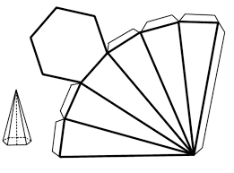
Pirámide Pentagonal |  | No. De:  Base:  Vértices: 8  Caras: 6  Aristas: 12
No. De:
Base:
Vértices: 8
Caras: 6
Aristas: 12
Prisma Hexagonal |  | No. De:  Base:  Vértices:  Caras:  Aristas:
No. De:
Base:
Vértices: 4
Caras: 4
Aristas: 6
Pirámide Cuadrangular |  | No. De:  Base:  Vértices:  Caras:  Aristas:

NOMBRE | FORMULA | CARACTERÍSTICAS

